  01 · 00:00–00:39 | Principios del Doppler cardíaco  El estudio Doppler forma parte de la evaluación ecocardiográfica y complementa la información obtenida con la imagen convencional. Su objetivo es estudiar la circulación sanguínea dentro del corazón y aportar información funcional al examen cardiológico.  La clase introduce el Doppler color y, posteriormente, las modalidades de Doppler espectral.
  02 · 00:39–00:46 | Presentación del docente  El Dr. Sergio Sánchez presenta sus centros de trabajo y las instituciones vinculadas con su actividad en cardiología veterinaria. Este segmento es introductorio y no añade conceptos técnicos al desarrollo de la clase.
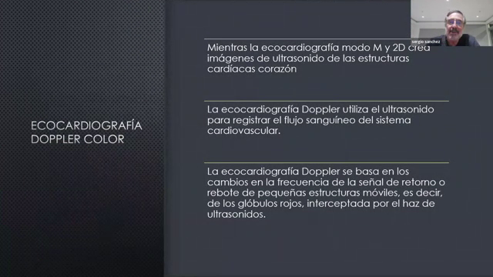  03 · 00:46–03:48 | Ecocardiografía convencional y Doppler: qué estudia cada una  La ecocardiografía bidimensional y el modo M permiten observar las estructuras cardíacas y su movimiento. A partir de estas imágenes se estudian el músculo cardíaco, las cavidades y las válvulas, y se obtienen mediciones que contribuyen a evaluar la función sistólica y diastólica.  El Doppler utiliza el ultrasonido para registrar el flujo sanguíneo. Se basa en los cambios de frecuencia de la señal reflejada por estructuras móviles, principalmente los glóbulos rojos. En el Doppler color, esta información se representa mediante colores que muestran cómo se desplaza la sangre.  La diferencia central es el objeto de estudio: la imagen convencional muestra la anatomía y el movimiento de las estructuras; el Doppler caracteriza la sangre que circula a través de ellas y permite asignar velocidades a los flujos.  Esta información ayuda a investigar alteraciones como estenosis o insuficiencia valvular, comunicaciones interauriculares o interventriculares y otros trayectos anormales. Por ello, la evaluación estructural y el análisis del flujo deben interpretarse de manera complementaria.
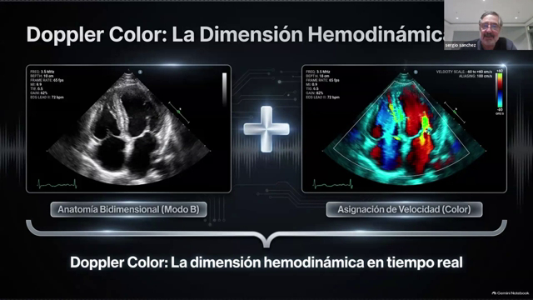  04 · 03:48–04:41 | Doppler color: la dimensión hemodinámica  La comparación muestra una misma vista cardíaca sin color y con Doppler color. La imagen bidimensional permite reconocer el músculo, las cavidades y sus relaciones; el color añade información sobre la sangre en movimiento.  En la imagen convencional, el líquido de las cavidades suele verse negro. Al activar el Doppler color, se representa el flujo que el equipo detecta dentro del sector explorado. La lectura debe integrar ambos componentes: primero se identifica la anatomía y después se localiza el movimiento de la sangre sobre esa referencia.

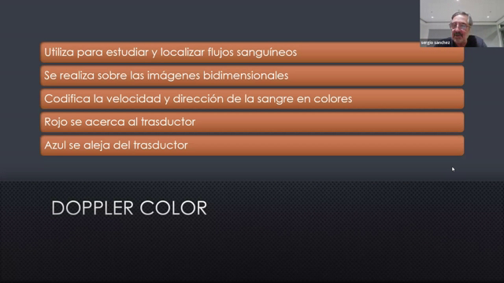  05 · 04:41–06:43 | Qué representa el color: velocidad y dirección del flujo  El Doppler color se aplica sobre la imagen bidimensional para estudiar y localizar los flujos sanguíneos. La codificación informa sobre su dirección respecto del transductor y permite representar diferencias de velocidad.  El rojo y el azul no identifican sangre arterial y venosa ni expresan su oxigenación. Esta asociación, frecuente al comenzar a estudiar Doppler, conduce a errores: un mismo vaso o trayecto puede verse con un color u otro según la dirección en que se mueve la sangre respecto del haz de exploración.  La pregunta que debe orientar la lectura es si el flujo se acerca al transductor o se aleja de él. Esta regla se aplica tanto a la exploración cardíaca como a los estudios vasculares.
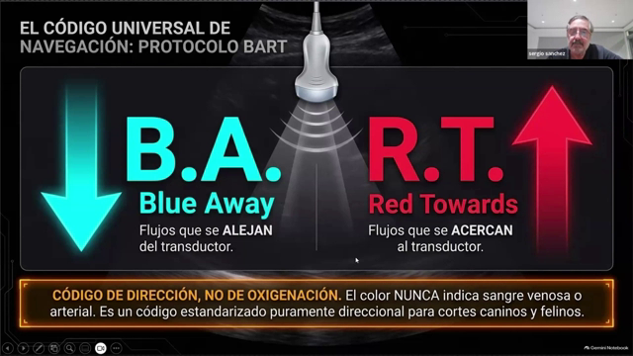  06 · 06:43–10:52 | Protocolo BART y configuración del mapa de color  BART resume la convención Blue Away, Red Towards: el azul representa el flujo que se aleja del transductor y el rojo, el que se acerca. Es la referencia habitual para interpretar el Doppler color en la práctica clínica.  La paleta es una configuración del equipo y puede modificarse. Por ello, ante una imagen con colores diferentes o una grabación procedente de otro ecógrafo, es necesario revisar la barra de color de la pantalla. No debe darse por supuesto que todas las imágenes utilizan la misma paleta.  En la disposición mostrada durante la clase, la parte superior de la barra corresponde al flujo de acercamiento y la inferior al de alejamiento. La interpretación concreta debe comprobarse en el mapa activo del equipo.  Cambiar la paleta no exige cambiar el transductor. La elección de colores puede ayudar a distinguir señales finas, aunque para la evaluación clínica habitual se recomienda mantener una codificación conocida y consistente.
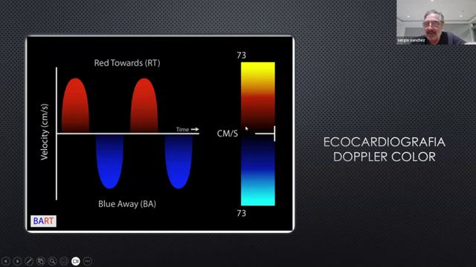  07 · 10:52–11:22 | Cómo leer la barra de color  La posición del transductor es la referencia para decidir si la sangre se acerca o se aleja. En la representación ecográfica habitual, el transductor se sitúa en la parte superior de la imagen.  La barra lateral muestra el mapa activo y sus gradaciones de rojo y azul. Los tonos no deben interpretarse de forma aislada: se relacionan con el sentido del flujo y con la escala de velocidades configurada. Esta revisión evita atribuir un significado fijo a un color sin comprobar los ajustes de la imagen.
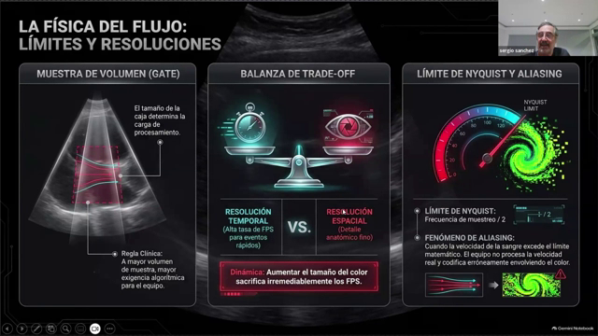  08 · 11:22–14:26 | Tamaño de la ventana y calidad del Doppler  La ventana o caja de color delimita la región en la que el equipo analiza el flujo. Si se amplía demasiado, aumenta el volumen explorado y se comprometen la resolución temporal y espacial. Para estudiar una estructura concreta, conviene concentrar la exploración en ella.  Puede comenzarse con una caja amplia durante la evaluación general. Después, al investigar una válvula determinada, se reduce tanto el sector bidimensional como la caja de color hasta abarcar la región de interés sin incluir zonas innecesarias.  Por ejemplo, al explorar la válvula pulmonar o la mitral, una ventana ajustada permite estudiar el flujo con mayor detalle que una caja que incluya todas las cavidades. La calidad depende también de la ganancia y de la PRF; el tamaño de la caja es solo uno de los ajustes que deben controlarse.

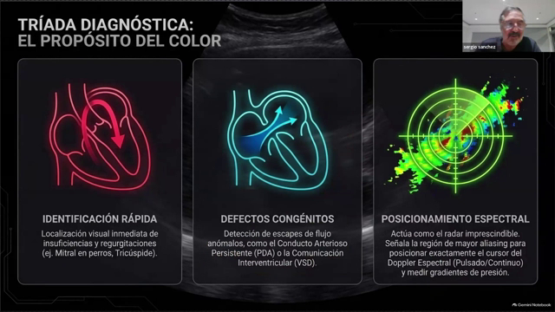  09 · 14:26–16:02 | Qué permite detectar el Doppler color  El Doppler color permite reconocer la dirección del flujo y localizar patrones anormales. Es útil para investigar insuficiencias o estenosis valvulares y defectos congénitos, entre ellos las comunicaciones entre cavidades.  La información de color orienta la exploración, pero no sustituye a la medición espectral de la velocidad. Su función inicial es mostrar dónde se encuentra el flujo, hacia dónde se dirige y en qué región aparece un patrón que requiere un estudio más preciso.  Cuando se supera el límite de representación configurado, puede aparecer aliasing, visible como un mosaico de colores. Antes de atribuirlo a una lesión, debe comprobarse que el equipo esté correctamente ajustado.
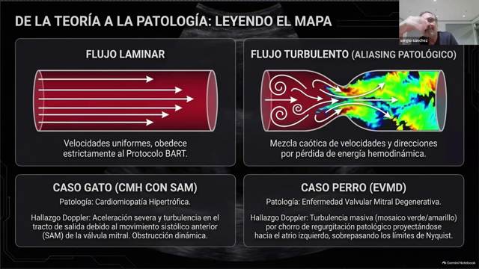  10 · 16:02–18:06 | Flujo laminar y alteraciones del patrón de color  En condiciones normales, la sangre circula de forma organizada a través de las cavidades y las válvulas. Este patrón laminar se representa con una codificación de color relativamente uniforme para cada dirección.  Las alteraciones valvulares y las comunicaciones anormales pueden modificar ese patrón y generar aceleración y desorganización del flujo. En el mapa de color, estas situaciones pueden manifestarse como una mezcla de tonos que facilita localizar la región problemática.  El docente menciona como ejemplos los defectos de comunicación, las lesiones valvulares y la obstrucción dinámica asociada al movimiento sistólico anterior de la válvula mitral (SAM) en gatos con cardiomiopatía hipertrófica.  El mosaico de color debe interpretarse junto con la anatomía y la configuración del equipo. El aliasing también puede aparecer por una escala mal ajustada, por lo que el aspecto del color por sí solo no basta para definir el origen del hallazgo.
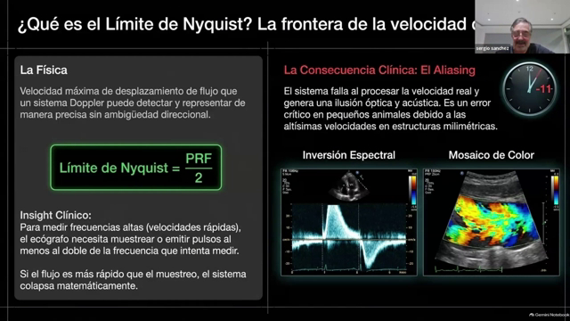  11 · 18:06–19:21 | Límite de Nyquist y aliasing  El límite de Nyquist es la frontera a partir de la cual el sistema de muestreo no representa sin ambigüedad el desplazamiento Doppler. Al superarse, aparece aliasing; en color se observa una mezcla o inversión de colores, y en el registro espectral puede producirse una inversión de la señal.  La interpretación depende de la configuración. Una PRF inadecuada o una ventana de exploración mal ajustada pueden generar una apariencia de alteración que no debe atribuirse automáticamente a enfermedad. El hallazgo adquiere valor después de verificar los parámetros técnicos y su relación con la anatomía.  Aclaración de la fuente  La diapositiva expresa la relación «límite de Nyquist = PRF/2». En el audio se utiliza la formulación «supera dos veces la PRF», que no coincide con la expresión escrita. Para evitar confundir ambas relaciones, estos apuntes conservan explícitamente la fórmula de la diapositiva.
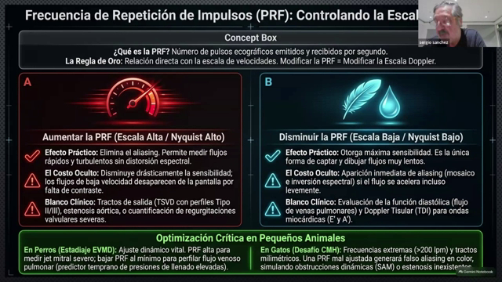  12 · 19:21–22:08 | PRF y ajustes necesarios antes de interpretar el flujo  La frecuencia de repetición de pulsos (PRF) determina la frecuencia de muestreo y se relaciona con la escala Doppler y el límite de Nyquist. Es uno de los controles que deben revisarse junto con el tamaño de la caja y la ganancia.  A mayor PRF, mayor límite de Nyquist; a menor PRF, menor límite. El ajuste depende de la estructura explorada y de la velocidad esperada: el docente contrasta, por ejemplo, la exploración de la válvula aórtica con la de la mitral. No se utiliza una única configuración para todos los flujos.  La secuencia práctica consiste en delimitar la región de interés, ajustar la escala y comprobar la señal. Si persiste un patrón de aceleración o aliasing con una configuración adecuada, se investiga una alteración del flujo, como una estenosis, una insuficiencia valvular o una comunicación anormal.  La explicación enlaza estos parámetros con el ajuste de ganancia, desarrollado en la siguiente sección. La regla general es no interpretar el mosaico de colores sin comprobar primero cómo está configurado el equipo.

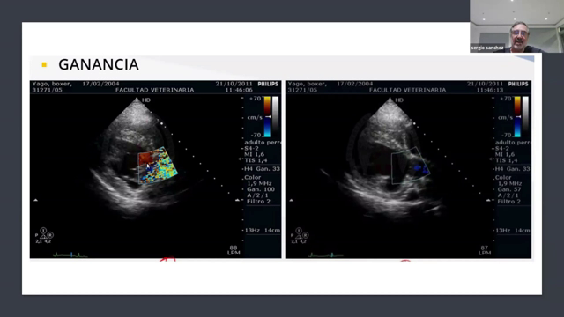  13 · 20:30–24:09 | Ganancia Doppler: cómo evitar una señal excesiva  La ganancia del Doppler controla la intensidad de la señal de color. No debe confundirse con la ganancia de la imagen bidimensional: según el equipo, puede utilizar una perilla propia o compartir el control que cambia de función al activar Doppler.  La maniobra práctica explicada consiste en aumentar la ganancia hasta que aparezca color excesivo o un mosaico que contamine la imagen y, después, reducirla progresivamente hasta que desaparezca ese exceso. El objetivo es conservar la señal del flujo sin introducir una apariencia artificial de alteración.  En la comparación se observa el efecto de una ganancia elevada y su corrección. Antes de interpretar un patrón como patológico, debe comprobarse si cambia al ajustar este control.  La ubicación de los botones varía entre ecógrafos. Es necesario identificar en el equipo concreto los controles de frecuencia, ganancia, PRF y rango dinámico; no existe una distribución física universal para todas las marcas.
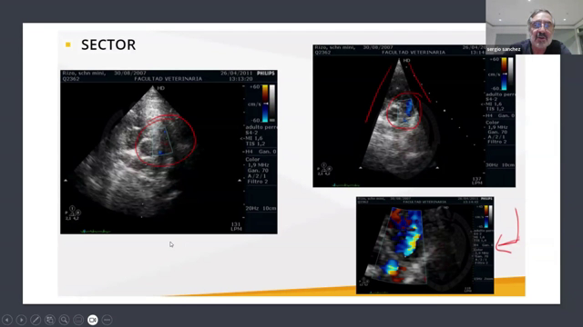  14 · 24:09–24:54 | Sector bidimensional y caja de color  El sector general determina el campo de exploración de la imagen bidimensional; la caja de color delimita la zona en la que se analiza el flujo. Ambos deben adaptarse a la estructura de interés.  Para una evaluación dirigida, se reducen el sector y la caja hasta incluir la región que se quiere investigar. Una ventana demasiado amplia dispersa la exploración y empeora la resolución Doppler. Una ventana ajustada permite concentrar el estudio en la válvula, el vaso o la cavidad seleccionados.  La comparación de imágenes ilustra que la calidad no depende únicamente de activar el color: también requiere elegir el área y la amplitud de exploración adecuadas.
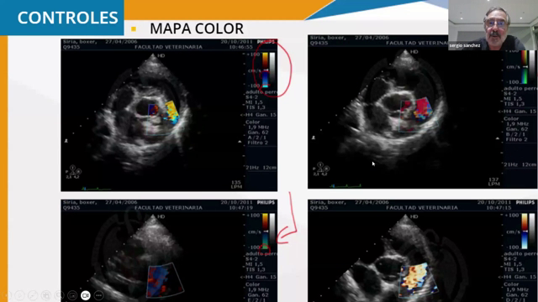  15 · 24:54–29:33 | Mapa de color y adaptación de los parámetros al paciente  La barra de color suele aparecer en un lateral de la pantalla y permite comprobar la codificación activa. La paleta puede cambiarse e incluso invertirse, por lo que su revisión es necesaria antes de interpretar el sentido del flujo.  La convención habitual es rojo para el acercamiento y azul para el alejamiento. Si se utilizan otros tonos, el significado debe obtenerse de la barra y de la configuración del equipo, no de una asociación aprendida de memoria.  Los ajustes constituyen un proceso dinámico. La escala o PRF, la ganancia y la caja se modifican según el paciente y la estructura explorada, de manera semejante a los cambios de ganancia y frecuencia durante el examen bidimensional.  El docente relaciona la aceleración del flujo con lesiones como estenosis, insuficiencias valvulares y comunicaciones anormales. La imagen puede mostrar aliasing cuando la señal supera el límite configurado. Por eso se comprueba primero la configuración y después se interpreta el hallazgo en su contexto anatómico.
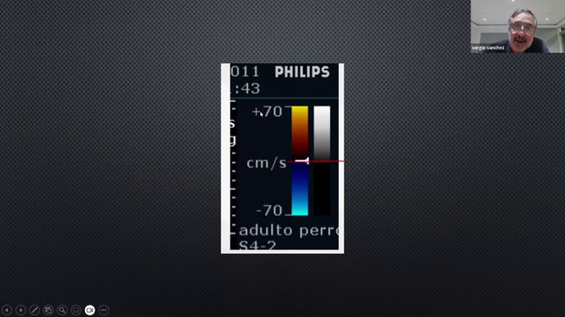  16 · 29:33–30:07 | Escala de velocidades y PRF en la pantalla  El número que acompaña al mapa de color cambia al modificar la PRF y expresa la escala de velocidades de la representación. Elevar la PRF amplía el rango de velocidades representables; reducirla disminuye ese rango.  La escala debe comprobarse al revisar una imagen o comparar estudios. Un mismo aspecto de color puede depender de una configuración distinta, de modo que la interpretación requiere conocer el rango que está utilizando el equipo.

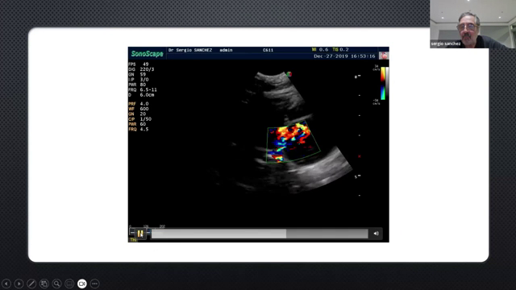  17 · 30:04–31:23 | Ejemplo de insuficiencia mitral en Doppler color  La caja de color se coloca sobre la válvula mitral y la región del atrio izquierdo. El ejemplo muestra un mosaico de colores y un atrio llamativamente aumentado, hallazgos que el docente relaciona con insuficiencia mitral.  Cuando la válvula no cierra correctamente, la contracción ventricular impulsa parte de la sangre hacia atrás, en dirección al atrio. El chorro de regurgitación alcanza una velocidad elevada y puede superar el límite de representación del equipo, generando aliasing.  La lectura integra dos elementos: la anatomía observada en la imagen bidimensional y el patrón de flujo que aparece al activar el color. El mosaico se interpreta por su localización y su relación con la válvula, después de revisar los ajustes.
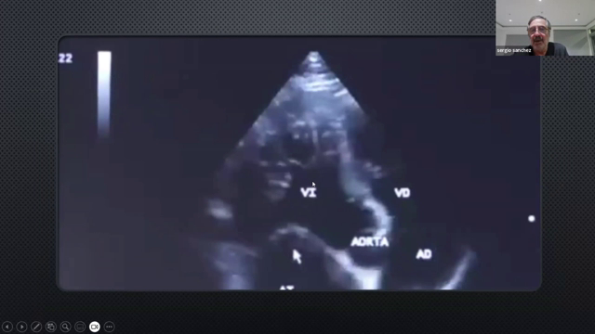  18 · 31:23–32:42 | Vista apical de cinco cámaras: orientación anatómica  Antes de activar el color se identifican el ventrículo izquierdo, el atrio izquierdo, la válvula mitral y la aorta. En esta vista, el transductor se representa en la parte superior de la pantalla.  El sentido esperado del flujo se deduce de esa orientación. Durante el llenado, la sangre atraviesa la mitral desde el atrio hacia el ventrículo y se aproxima al transductor. La predicción del color debe hacerse a partir de este recorrido, no de la oxigenación de la sangre.  La imagen sin color sirve como referencia para comprender la secuencia dinámica que se observa en la siguiente demostración.
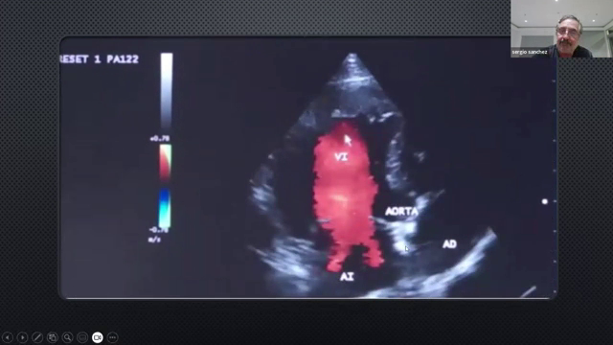  19 · 32:42–33:34 | Llenado y eyección normales en la vista apical  En la vista apical de cinco cámaras mostrada, el flujo de llenado del ventrículo izquierdo se dirige hacia el transductor y aparece rojo con la paleta BART. En la fase siguiente, la sangre sale hacia la aorta, se aleja del transductor y aparece azul.  La alternancia rojo–azul corresponde, por tanto, a fases distintas del ciclo cardíaco y no a un cambio de sangre arterial a venosa. La exploración debe observarse en movimiento para relacionar cada señal con el llenado y la eyección.  Esta secuencia constituye la referencia normal del ejemplo y permite comparar posteriormente los patrones anormales.
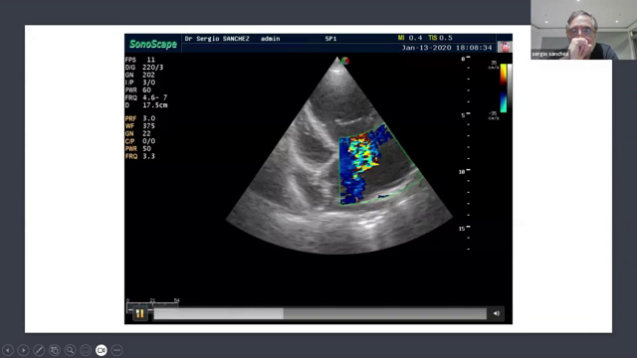  20 · 33:34–35:51 | Regurgitación hacia el atrio izquierdo  El análisis se centra en la válvula mitral y el atrio izquierdo. El patrón de mosaico en esa región lleva a investigar un flujo de regurgitación asociado a insuficiencia valvular.  Durante la contracción ventricular, parte del flujo se dirige hacia atrás a través de la válvula que no cierra adecuadamente. El chorro se acelera y su representación puede mostrar aliasing. El docente utiliza la comparación con una manguera parcialmente ocluida para explicar esa aceleración.  La localización del flujo y su relación con la fase del ciclo son esenciales: no basta con identificar colores mezclados sin precisar de qué cavidad procede la señal y hacia dónde se dirige.

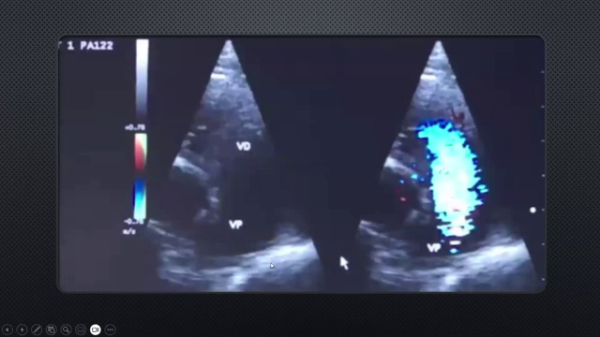  21 · 35:51–36:54 | Tracto de salida del ventrículo derecho: flujo esperado  En el eje corto desde el lado derecho, a nivel de la base cardíaca, se examina el tracto de salida del ventrículo derecho. Con la orientación mostrada, el flujo de salida se aleja del transductor.  Con una paleta BART, el patrón esperado es azul. La demostración contrasta la imagen anatómica con el color para reconocer un flujo organizado, sin el mosaico que motivaría investigar una aceleración o una alteración del trayecto.  El significado del color depende de esta vista concreta. No debe trasladarse automáticamente la expectativa de una vista apical a un corte diferente.
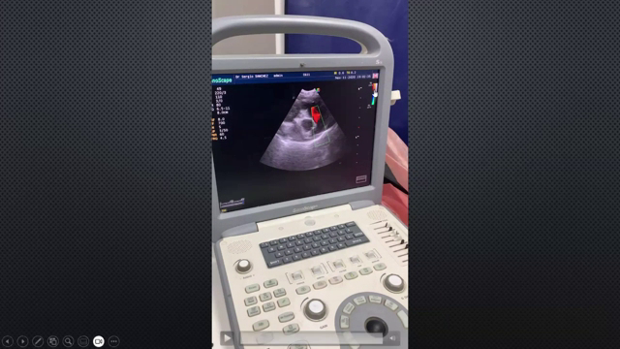  22 · 36:54–39:33 | Caja ajustada al trayecto y selección del estudio posterior  La demostración muestra una caja de color estrecha y alargada, adaptada al trayecto que se desea evaluar. El tamaño y la forma del sector se eligen según la estructura de interés.  En el ejemplo se observa una secuencia rojo–azul organizada, sin aliasing evidente, que el docente utiliza como referencia de un flujo normal. Si apareciera una alteración persistente tras corregir los ajustes, el estudio se completaría con Doppler espectral.  El color permite localizar rápidamente el problema. El Doppler pulsado o continuo se utiliza después para caracterizarlo con mayor precisión: medir velocidad, establecer dirección y estudiar aceleración y desaceleración.
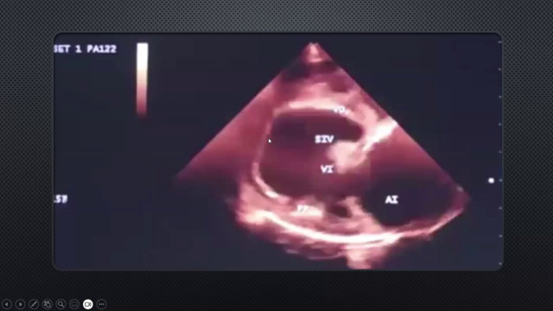  23 · 39:33–40:59 | Alteraciones anatómicas antes de activar el color  En el eje largo derecho de cuatro cámaras, la imagen bidimensional ya muestra cambios que requieren atención. El docente destaca que el ventrículo ha perdido su forma habitual de bala, señala la valva anterior o septal de la mitral y llama la atención sobre el gran tamaño del atrio izquierdo.  Estos hallazgos orientan la exploración antes de colocar la caja de color. El siguiente paso consiste en comprobar si existe un patrón de flujo anormal relacionado con la válvula.  La secuencia de trabajo es reconocer primero la anatomía, formular una hipótesis sobre el flujo y contrastarla con Doppler. En este tramo no se aporta una cuantificación de las dimensiones ni un grado de gravedad basado en mediciones.
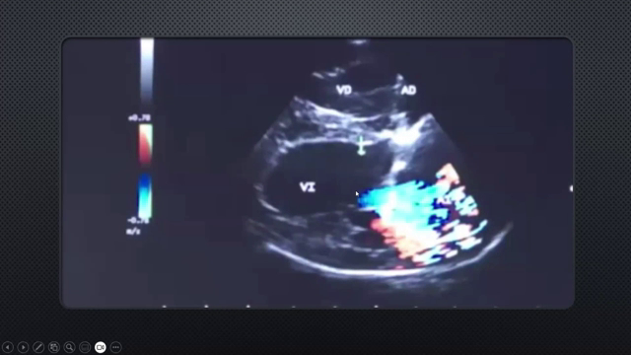  24 · 40:59–41:28 | Regurgitación mitral y vena contracta  Al activar el color se observa un chorro de regurgitación relacionado con la válvula mitral insuficiente. En la demostración se señala la región de la vena contracta y el flujo acelerado que se dirige desde el ventrículo izquierdo hacia el atrio.  El cierre valvular inadecuado permite el paso retrógrado durante la contracción ventricular. El docente relaciona esta regurgitación con el aumento de presión y de tamaño del atrio izquierdo.  La explicación es cualitativa: se identifica el trayecto anormal, pero en este segmento no se presentan mediciones que permitan cuantificar por sí solas la gravedad de la regurgitación.

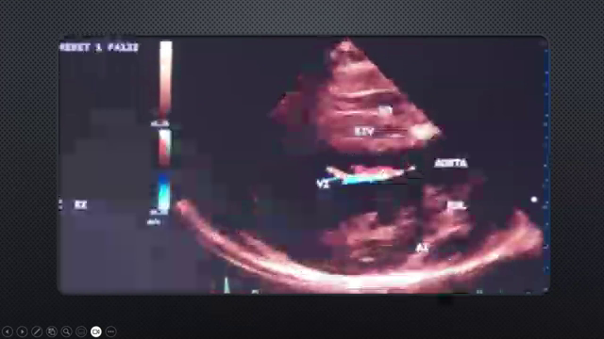  25 · 41:28–44:22 | Flujo aórtico anormal y localización de la caja  La siguiente demostración examina una vista de cinco cámaras y un patrón de color anormal asociado al flujo aórtico. El objetivo es distinguir una aceleración del flujo de salida de un chorro que vuelve hacia el ventrículo.  Para interpretar el mosaico es necesario situar la caja sobre la región concreta que se desea estudiar. Si la pregunta clínica se refiere a la mitral y al atrio izquierdo, la caja debe incluir la válvula y su región posterior; si se investiga el flujo aórtico, debe adaptarse a ese trayecto.  Los tonos amarillos, verdes u otros colores mezclados pueden señalar velocidades que superan el rango configurado. Deben relacionarse con la dirección y el momento del flujo. El diagnóstico del ejemplo aórtico se aclara en las dos secciones siguientes.
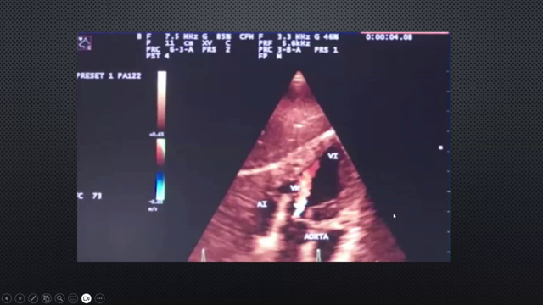  26 · 44:22–46:10 | Flujo de salida aórtico y aparición de reflujo  En la vista apical izquierda de cinco cámaras mostrada, el flujo que sale hacia la aorta se aleja del transductor y aparece azul. Esa dirección sirve como referencia para interpretar lo que ocurre a continuación.  En la secuencia se identifica después un chorro que vuelve en sentido contrario. La explicación termina precisando que se trata de insuficiencia de la válvula aórtica: cuando la válvula cierra de forma inadecuada, permite un flujo retrógrado hacia el ventrículo izquierdo.  La distinción no depende únicamente del mosaico. Es necesario observar si el problema ocurre durante el paso de salida o si aparece un retorno de sangre tras el cierre valvular.
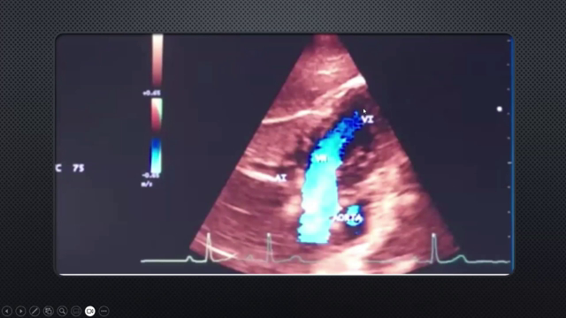  27 · 46:10–46:57 | Estenosis e insuficiencia aórtica: distinguir el mecanismo  La estenosis reduce el orificio por el que debe pasar la sangre y acelera el flujo de salida desde el ventrículo izquierdo hacia la aorta. En cambio, la insuficiencia se caracteriza por un cierre inadecuado que permite el reflujo hacia el ventrículo.  El docente corrige la denominación inicial del ejemplo y lo identifica finalmente como insuficiencia aórtica. Los apuntes conservan esa aclaración final para no confundir un chorro de salida acelerado con una regurgitación.  El Doppler color permite localizar estos trayectos anormales. Después se selecciona el estudio espectral que permita caracterizarlos y medir sus velocidades.
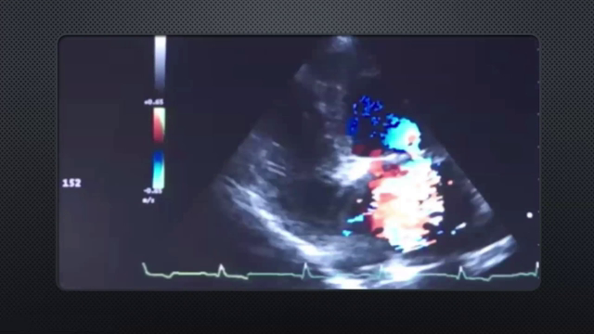  27b · 46:57–47:19 | Ejemplo final: regurgitación mitral  Al finalizar este bloque se retoma un ejemplo con un atrio izquierdo muy aumentado y una válvula mitral insuficiente. El chorro de regurgitación y la región de la vena contracta ilustran la utilidad del color para reconocer el origen y el trayecto de un flujo anormal.

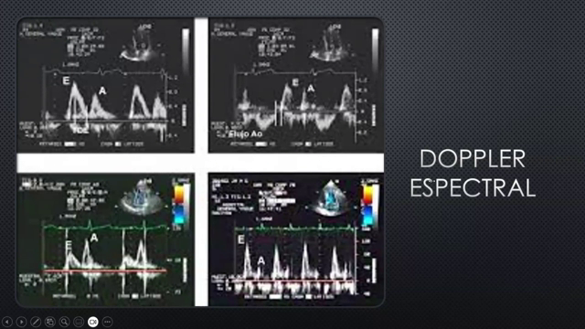  28 · 47:19–49:29 | Del Doppler color a la caracterización espectral  El Doppler color localiza el flujo y orienta sobre su dirección y comportamiento. El siguiente paso es utilizar Doppler espectral para asignar una velocidad y describir con mayor precisión el patrón observado.  La posición del hallazgo orienta su interpretación: un flujo situado antes o después de una válvula, sobre un tabique o en un tracto de salida plantea mecanismos diferentes. Por eso deben integrarse la anatomía, la dirección y la fase del ciclo cardíaco.  La PRF se adapta a la velocidad que se espera encontrar. En trayectos muy estrechos, como ciertas comunicaciones o lesiones con gran aceleración, es necesario considerar una escala que permita estudiar velocidades elevadas. La configuración inicial del equipo es un punto de partida, no un ajuste definitivo para todas las estructuras.
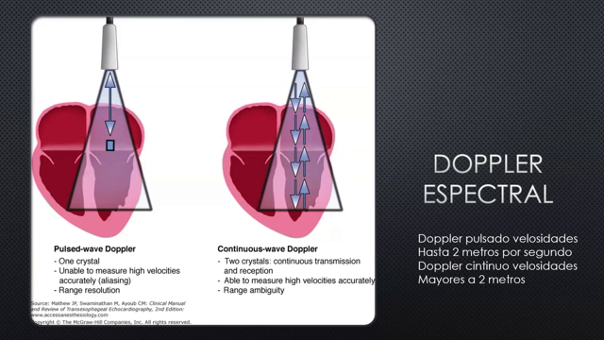  29 · 49:29–52:01 | Doppler pulsado y continuo: funcionamiento y elección del equipo  El Doppler pulsado alterna la emisión y la recepción del ultrasonido. Permite interrogar una región seleccionada y se utiliza para estudiar flujos de velocidad relativamente baja. El Doppler continuo emite y recibe de manera simultánea, lo que permite registrar velocidades elevadas.  En lesiones con grandes aceleraciones, como ciertas estenosis o insuficiencias valvulares, puede ser necesario utilizar Doppler continuo para medir adecuadamente la velocidad máxima.  Para adquirir un equipo destinado a cardiología, el docente recomienda comprobar que disponga de Doppler pulsado y continuo y de un transductor sectorial phased array apropiado. Advierte que no debe suponerse que todos los equipos con transductor microconvexo ofrecen las mismas prestaciones; es necesario verificar la modalidad disponible y su funcionamiento real.  Referencia de velocidades en las fuentes  El audio menciona aproximadamente 1–1,5 m/s para el uso del pulsado, mientras que la diapositiva utiliza 2 m/s como referencia. La idea principal que se conserva es la elección de pulsado para localizar el flujo y continuo para velocidades altas; las dos cifras se señalan por separado para no presentar como idénticas las fuentes.
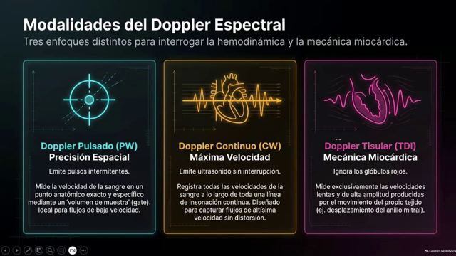  30 · 52:01–55:47 | Comparación de las modalidades espectrales  Doppler pulsado (PW)  Ofrece precisión espacial y permite seleccionar la región donde se estudia la sangre. El registro muestra cómo cambia su velocidad, incluyendo las fases de aceleración y desaceleración.  Doppler continuo (CW)  Se utiliza para registrar velocidades altas y determinar la velocidad máxima del flujo. Complementa al pulsado cuando la velocidad de interés supera lo que este puede representar adecuadamente.  Doppler tisular (TDI)  Estudia las velocidades del movimiento del tejido miocárdico, a diferencia del análisis Doppler centrado en los glóbulos rojos. La diapositiva destaca su aplicación al movimiento de la pared y del anillo mitral.  Alcance de esta clase  El bloque establece las diferencias entre color, pulsado, continuo y tisular. La selección de las posiciones de exploración para cada válvula, los trazados específicos y las mediciones detalladas se reservan para la clase siguiente; en este audio no se desarrollan esos protocolos.

